

แนวปฏิบัติในการจับหรือค้น
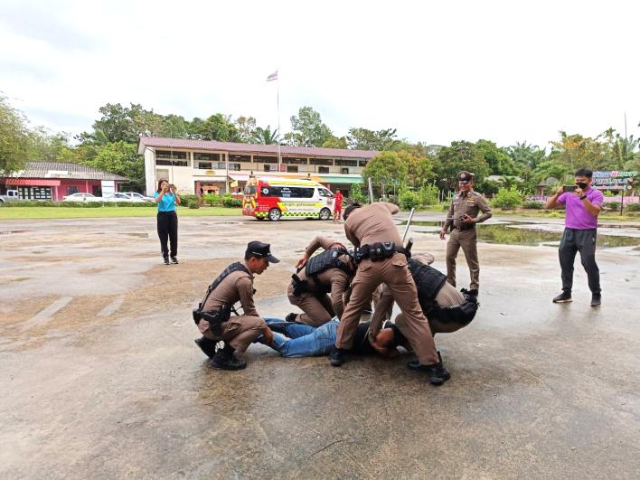
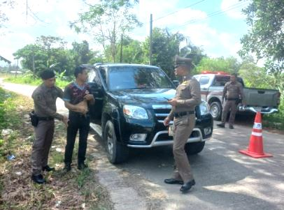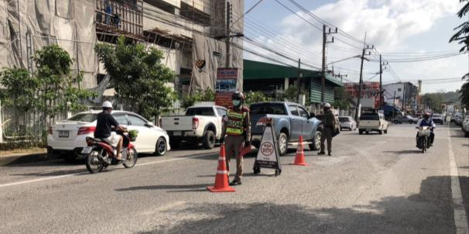

จัดทำโดย สถานีตำรวจภูธรสิชล จังหวัดนครศรีธรรมราช

แนวปฏิบัติในการจับหรือค้น
1. การจับ
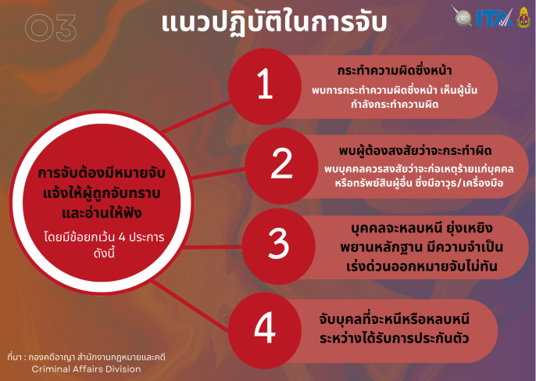

สำหรับการจับนั้นเป็นมาตรการที่สำคัญที่สุดประการหนึ่งในกฎหมายวิธีพิจารณาความอาญา ในการนำตัวผู้กระทำความผิดมาฟ้องลงโทษ และเป็นการกระทำที่กระทบกระเทือนต่อสิทธิเสรีภาพของประชาชนมาก ที่สุดอย่างหนึ่ง การจับนั้น ก่อให้เกิดอำนาจในการควบคุมผู้ถูกจับ และผู้จับมีอำนาจค้นตัวผู้ถูกจับและยึดสิ่งของต่าง ๆ ที่อาจใช้เป็นพยานหลักฐานได้อีกประการหนึ่งนั้น เมื่อมีการจับเกิดขึ้นกฎหมายยังห้ามมิให้ใช้วิธีควบคุมผู้ถูกจับเกิน กว่าที่จำเป็น เพื่อป้องกันมิให้ผู้ถูกจับหนีเท่านั้น

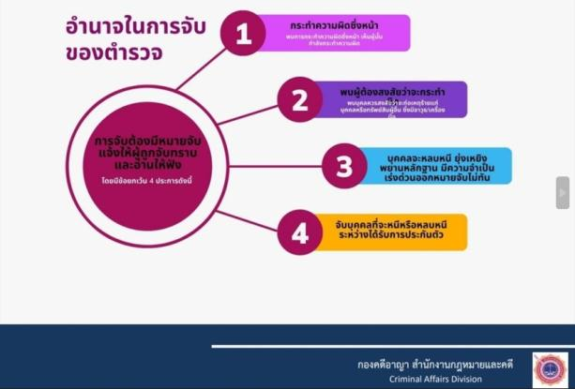

1.1 วิธีการจับ กฎหมายวิธีพิจารณาความอาญา มาตรา ๘๓ นั้น วางหลักว่า ในการจับนั้น เจ้าพนักงานหรือราษฎร ซึ่งทำการจับต้องแจ้งแก่ผู้ที่จะถูกจับนั้นว่าเขาต้องถูกจับ แล้วสั่งให้ผู้ถูกจับไปยังที่ทำการของพนักงานสอบสวนแห่ง ท้องที่ที่ถูกจับพร้อมด้วยผู้จับ เว้นแต่สามารถนำไปที่ทำการของพนักงานสอบสวนผู้รับผิดชอบได้ในขณะนั้น ให้นำไปที่ ทำการของพนักงานสอบสวนผู้รับผิดชอบดังกล่าว แต่ถ้าจำเป็นก็ให้จับตัวไป ในกรณีที่เจ้าพนักงานเป็นผู้จับ ต้องแจ้งข้อกล่าวหาให้ผู้ถูกจับทราบ หากมีหมายจับให้แสดงต่อผู้ถูกจับ พร้อมทั้งแจ้งด้วยว่า ผู้ถูกจับมีสิทธิที่จะไม่ให้การหรือให้การก็ได้และถ้อยคำของผู้ถูกจับนั้นอาจใช้เป็นพยานหลักฐาน ในการพิจารณาคดีได้และผู้ถูกจับมีสิทธิที่จะพบและปรึกษาทนายความ หรือผู้ซึ่งจะเป็นทนายความ ถ้าผู้ถูกจับ ประสงค์จะแจ้งให้ญาติหรือผู้ซึ่งตนไว้วางใจทราบถึงการจับกุมที่สามารถดำเนินการได้โดยสะดวกและไม่เป็นการ ขัดขวางการจับหรือการควบคุมผู้ถูกจับหรือทำให้เกิดความไม่ปลอดภัยแก่บุคคลหนึ่งบุคคลใด ก็ให้เจ้าพนักงาน อนุญาตให้ผู้ถูกจับดำเนินการได้ตามสมควรแก่กรณี ในการนี้ให้เจ้าพนักงานผู้จับนั้นบันทึกการจับดังกล่าวไว้ด้วย ถ้าบุคคลซึ่งจะถูกจับขัดขวางหรือจะขัดขวางการจับ หรือหลบหนีหรือพยายามจะหลบหนี ผู้ทำการจับมี อำนาจใช้วิธีหรือการป้องกันทั้งหลายเท่าที่เหมาะสมแก่พฤติการณ์แห่งเรื่องในการจับนั้น
1.2 ส่งตัวผู้ถูกจับไปยังพนักงานสอบสวนโดยทันที กฎหมายวิธีพิจารณาความอาญา มาตรา ๘๔ เจ้าพนักงานหรือราษฎรผู้ทำการจับต้องเอาตัวผู้ถูกจับ ไปยังที่ทำการของพนักงานสอบสวนตาม มาตรา ๘๓ โดยทันที และเมื่อถึงที่นั้นแล้ว ให้ส่งตัวผู้ถูกจับแก่พนักงานฝ่ายปกครองหรือตำรวจของที่ทำการของพนักงานสอบสวนดังกล่าว เพื่อดำเนินการดังต่อไปนี้
(๑) ในกรณีที่เจ้าพนักงานเป็นผู้จับให้เจ้าพนักงานผู้จับนั้นแจ้งข้อกล่าวหา และรายละเอียดเกี่ยวกับ เหตุแห่งการจับให้ผู้ถูกจับทราบ ถ้ามีหมายจับให้แจ้งให้ผู้ถูกจับทราบและอ่านให้ฟังและมอบสำเนาบันทึกการจับแก่ผู้ ถูกจับนั้น
(๒) ในกรณีที่ราษฎรเป็นผู้จับ ให้พนักงานฝ่ายปกครองหรือตำรวจซึ่งรับมอบตัวบันทึกชื่อ อาชีพ ที่อยู่ของผู้จับ อีกทั้งข้อความและพฤติการณ์แห่งการจับนั้นไว้ และให้ผู้จับลงลายมือชื่อกำกับไว้เป็นสำคัญเพื่อดำเนินการแจ้งข้อกล่าวหาและรายละเอียดแห่งการจับให้ผู้ถูกจับทราบและแจ้งให้ผู้ถูกจับทราบด้วยว่าผู้ถูกจับมีสิทธิที่จะไม่ให้การหรือให้การก็ได้ และถ้อยคำของผู้ถูกจับอาจใช้เป็นพยานหลักฐานในการพิจารณาคดีได้ เมื่อได้ดำเนินการตามวรรคหนึ่งแล้วให้พนักงานฝ่ายปกครองหรือตำรวจ ซึ่งมีผู้นำผู้ถูกจับมาส่งแจ้ง ให้ผู้ถูกจับทราบถึงสิทธิตามที่กำหนดไว้ในมาตรา ๗/๑ รวมทั้งจัดให้ผู้ถูกจับสามารถติดต่อกับญาติหรือผู้ซึ่งผู้ถูกจับ ไว้วางใจเพื่อแจ้งให้ทราบถึงการจับกุมและสถานที่ที่ถูกควบคุมได้ในโอกาสแรกเมื่อผู้ถูกจับมาถึงที่ทำการของพนักงาน สอบสวนตามวรรคหนึ่ง หรือถ้ากรณีผู้ถูกจับร้องขอให้พนักงานฝ่ายปกครองหรือตำรวจเป็นผู้แจ้ง ก็ให้จัดการตามคำ ร้องขอนั้นโดยเร็ว และให้พนักงานฝ่ายปกครองหรือตำรวจบันทึกไว้ ในการนี้มิให้เรียกค่าใช้จ่ายใด ๆ จากผู้ถูกจับ กรณีผู้ถูกจับได้รับบาดเจ็บ ในกรณีที่จำเป็น เจ้าพนักงานหรือราษฎรซึ่งทำการจับจะจัดการ พยาบาลผู้ถูกจับเสียก่อนนำตัวไปส่งตามมาตรานี้ก็ได้ ถ้อยคำใด ๆ ที่ผู้ถูกจับให้ไว้ต่อเจ้าพนักงานผู้จับ หรือพนักงานฝ่ายปกครองหรือตำรวจในชั้นจับกุม หรือรับมอบตัวผู้ถูกจับ ถ้าถ้อยคำนั้นเป็นคำรับสารภาพของผู้ถูกจับว่าตนได้กระทำความผิดห้ามมิให้รับฟังเป็น พยานหลักฐาน แต่ถ้าเป็นถ้อยคำอื่น จะรับฟังเป็นพยานหลักฐานในการพิสูจน์ความผิดของผู้ถูกจับได้ต่อเมื่อได้มีการ แจ้งสิทธิตามวรรคหนึ่ง หรือตามมาตรา ๘๓ วรรคสอง แก่ผู้ถูกจับแล้วแต่กรณี

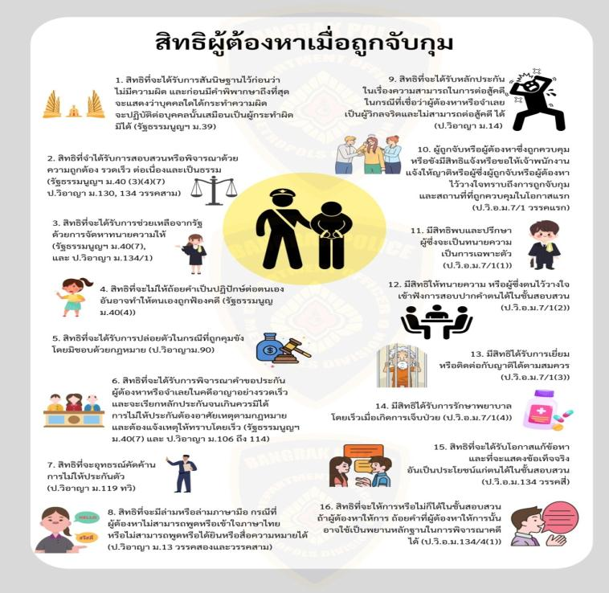
1.2.1 สิทธิของผู้ถูกจับ มาตรา 7/1 ผู้ถูกจับหรือผู้ต้องหาซึ่งถูกควบคุมหรือขังมีสิทธิแจ้งหรือขอให้เจ้าพนักงานแจ้งให้ญาติ หรือผู้ซึ่งผู้ถูกจับหรือผู้ต้องหาไว้วางใจทราบถึงการถูกจับกุมและสถานที่ที่ถูกควบคุมในโอกาสแรกและให้ผู้ถูกจับหรือ
ผู้ต้องหามีสิทธิดังต่อไปนี้ด้วย
(1) พบและปรึกษาผู้ซึ่งจะเป็นทนายความเป็นการเฉพาะตัว
(2) ให้ทนายความหรือผู้ซึ่งตนไว้วางใจเข้าฟังการสอบปากคำตนได้ในชั้นสอบสวน
(3) ได้รับการเยี่ยมหรือติดต่อกับญาติได้ตามสมควร
(4) ได้รับการรักษาพยาบาลโดยเร็วเมื่อเกิดการเจ็บป่วย
ให้พนักงานฝ่ายปกครองหรือตำรวจซึ่งรับมอบตัวผู้ถูกจับหรือผู้ต้องหามีหน้าที่แจ้งให้ผู้ถูกจับหรือ ผู้ต้องหานั้นทราบในโอกาสแรกถึงสิทธิตามวรรคหนึ่ง
1.3 เจ้าพนักงานผู้จับมีสิทธิค้นตัวผู้ถูกจับ กฎหมายวิธีพิจารณาความอาญา มาตรา ๘๕ เจ้าพนักงานผู้จับหรือรับตัวผู้ถูกจับไว้ มีอำนาจค้นตัว ผู้ต้องหา และยึดสิ่งของต่าง ๆ ที่อาจใช้เป็นพยานหลักฐานได้การค้นนั้นจักต้องทำโดยสุภาพ ถ้าค้นผู้หญิงต้องให้ หญิงอื่นเป็นผู้ค้น 3 สิ่งของใดที่ยึดไว้เจ้าพนักงานมีอำนาจยึดไว้จนกว่าคดีถึงที่สุด เมื่อเสร็จคดีแล้วก็ให้คืนแก่ผู้ต้องหา หรือแก่ผู้อื่น ซึ่งมีสิทธิเรียกร้องขอคืนสิ่งของนั้น เว้นแต่ศาลจะสั่งเป็นอย่างอื่น
1.4 พนักงานปกครองหรือตำรวจจะจับผู้ใดต้องมีหมายจับหรือคำสั่งศาล กฎหมายวิธีพิจารณาความอาญา มาตรา ๗๘ พนักงานฝ่ายปกครองหรือตำรวจจะจับผู้ใดโดยไม่มี หมายจับหรือคำสั่งของศาลนั้นไม่ได้ เว้นแต่
(๑) เมื่อบุคคลนั้นได้กระทำความผิดซึ่งหน้าดังได้บัญญัติไว้ใน มาตรา ๘๐
(๒) เมื่อพบบุคคลโดยมีพฤติการณ์อันควรสงสัยว่าผู้นั้นน่าจะก่อเหตุร้ายให้เกิดภยันตรายแก่บุคคลหรือ ทรัพย์สินของผู้อื่นโดยมีเครื่องมือ อาวุธ หรือวัตถุอย่างอื่นอันสามารถอาจใช้ในการกระทำความผิด
(๓) เมื่อมีเหตุที่จะออกหมายจับบุคคลนั้นตาม มาตรา ๖๖ (๒) แต่มีความจำเป็นเร่งด่วนที่ไม่อาจขอให้ศาล ออกหมายจับบุคคลนั้นได้
(๔) เป็นการจับผู้ต้องหาหรือจำเลยที่หนีหรือจะหลบหนีในระหว่างถูกปล่อยชั่วคราวตาม มาตรา ๑๑๗
1.5 การจับ ตามกฎหมายวิธีพิจารณาความอาญา มาตรา 80 (ความผิดซึ่งหน้า) กฎหมายวิธีพิจารณาความอาญา มาตรา ๘๐ ที่เรียกว่าความผิดซึ่งหน้านั้น ได้แก่ความผิดซึ่งเห็น กำลังกระทำ หรือพบในอาการใดซึ่งแทบจะไม่มีความสงสัยเลยว่าเขาได้กระทำผิดมาแล้วสด ๆอย่างไรก็ดี ความผิด อาญาดังระบุไว้ในบัญชีท้ายประมวลกฎหมายนี้ ให้ถือว่าความผิดนั้นเป็นความผิดซึ่งหน้าในกรณีดังนี้
(๑) เมื่อบุคคลหนึ่งถูกไล่จับดังผู้กระทำโดยมีเสียงร้องเอะอะ
(๒) เมื่อพบบุคคลหนึ่งแทบจะทันทีทันใดหลังจากการกระทำผิดในถิ่นแถวใกล้เคียงกับที่เกิดเหตุนั้น และมีสิ่งของที่ได้มาจากการกระทำผิด หรือมีเครื่องมือ อาวุธหรือวัตถุอย่างอื่นอันสันนิษฐานได้ว่าได้ใช้ในการ กระทำผิด หรือมีร่องรอยพิรุธเห็นประจักษ์ที่เสื้อผ้าหรือเนื้อตัวของผู้นั้น
1.6 ราษฎรสามารถจับผู้อื่นได้ กฎหมายวิธีพิจารณาความอาญา มาตรา ๗9 ราษฎรจะจับผู้อื่นไม่ได้เว้นแต่จะเข้าอยู่ในเกณฑ์แห่ง มาตรา ๘๒ หรือเมื่อผู้นั้นกระทำความผิดซึ่งหน้า และความผิดนั้นได้ระบุไว้ในบัญชีแนบท้ายประมวลกฎหมายวิธี พิจารณาความอาญา
1.6.1 เกณฑ์แห่ง มาตรา ๘๒ (เจ้าพนักงานขอให้บุคคลใกล้เคียงช่วยจับ) เจ้าพนักงานผู้จัดการตามหมายจับ จะขอความช่วยเหลือจากบุคคลใกล้เคียงเพื่อจัดการตามหมาย นั้นก็ได้ แต่จะบังคับให้ผู้ใดช่วยโดยอาจเกิดอันตรายแก่เขานั้นไม่ได้
1.7 การจับ ตามกฎหมายวิธีพิจารณาความอาญา มาตรา 66 (2) ประกอบมาตรา 78 (3) เมื่อมีเหตุที่จะออกหมายจับบุคคลนั้นตาม มาตรา ๖๖ (๒) แต่มีความจำเป็นเร่งด่วนที่ไม่อาจขอให้ ศาลออกหมายจับบุคคลนั้นได้เมื่อมีหลักฐานตามสมควรว่าบุคคลใดน่าจะได้กระทำความผิดอาญาและมีเหตุอันควร เชื่อว่าจะหลบหนี หรือไปยุ่งเหยิงกับพยานหลักฐานหรือก่อเหตุอันตรายประการอื่น ถ้าบุคคลนั้นไม่มีที่อยู่เป็นหลักแหล่ง หรือไม่มาตามหมายเรียกหรือตามนัดโดยไม่มีข้อแก้ตัวอันควร ให้สันนิฐานว่าบุคคลนั้น จะหลบหนี กรณีดังกล่าวเป็นข้อยกเว้น ตามมาตรา 78 (3) ซึ่งเป็นกรณีที่สามารถจับโดยไม่มีหมายจับหรือคำสั่งของ ศาลได้
1.8 มาตรา ๗๗ หมายจับให้ใช้ได้ทั่วราชอาณาจักร
การจัดการตามหมายจับนั้นจะจัดการตามเอกสารหรือหลักฐานอย่างหนึ่งอย่างใดดังต่อไปนี้ก็ได้
(๑) สำเนาหมายอันรับรองว่าถูกต้องแล้ว
(๒) โทรเลขแจ้งว่าได้ออกหมายแล้ว
(๓) สำเนาหมายที่ส่งทางโทรสาร สื่ออิเล็กทรอนิกส์ หรือสื่อเทคโนโลยีสารสนเทศประเภทอื่น
ทั้งนี้ ตามหลักเกณฑ์และวิธีการที่กำหนดในข้อบังคับของประธานศาลฎีกา การจัดการตาม (๒) และ (๓) ให้ส่งหมายหรือสำเนาอันรับรองแล้วไปยังเจ้าพนักงานผู้จัดการตามหมายโดย พลัน
1.9 ห้ามจับในที่รโหฐาน มาตรา ๘๑ ไม่ว่าจะมีหมายจับหรือไม่ก็ตาม ห้ามมิให้จับในที่รโหฐาน เว้นแต่จะได้ทำตามบทบัญญัติใน ประมวลกฎหมายนี้อันว่าด้วยการค้นในที่รโหฐาน 1.9.1 ห้ามจับในพระราชวัง พระตำหนักฯ มาตรา ๘๑/๑ ไม่ว่าจะมีหมายจับหรือไม่ก็ตาม ห้ามมิให้จับในพระบรมมหาราชวัง พระราชวัง วังของพระรัช ทายาทหรือของพระบรมวงศ์ตั้งแต่สมเด็จเจ้าฟ้าขึ้นไป พระราชนิเวศน์ พระตำหนัก หรือในที่ซึ่งพระมหากษัตริย์ พระ ราชินี พระรัชทายาท พระบรมวงศ์ตั้งแต่สมเด็จเจ้าฟ้าขึ้นไป หรือผู้สำเร็จราชการแทนพระองค์ ประทับหรือพำนัก เว้นแต่
(๑) นายกรัฐมนตรี หรือรัฐมนตรีซึ่งนายกรัฐมนตรีมอบหมาย อนุญาตให้จับ และได้แจ้งเลขาธิการพระราชวัง หรือสมุหราชองครักษ์รับทราบแล้ว
(๒) เจ้าพนักงานผู้ถวายหรือให้ความปลอดภัยแด่พระมหากษัตริย์ พระราชินี พระรัชทายาท พระบรมวงศ์ ตั้งแต่สมเด็จเจ้าฟ้าขึ้นไป หรือผู้สำเร็จราชการแทนพระองค์ เป็นผู้จับตามกฎหมายว่าด้วยราชองครักษ์ หรือตาม กฎหมาย กฎ หรือระเบียบเกี่ยวกับการให้ความปลอดภัย
1.10 การจัดทำบันทึกจับกุม การจัดทำบันทึกการจับกุม ควรที่จะต้องเขียนให้รัดกุม ถ้อยคำผู้ถูกจับจะรับฟังเป็นพยานหลักฐาน ในการพิสูจน์ความผิดของผู้ถูกจับได้ต่อเมื่อได้มีการแจ้งสิทธิ ตามมาตรา 84 วรรคหนึ่ง หรือตามมาตรา 83 วรรคสอง

2. การค้น

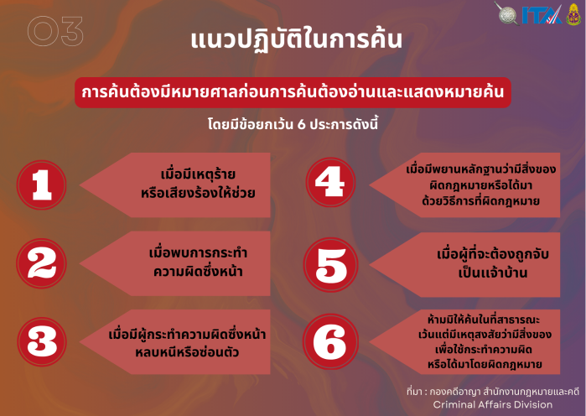

ความหมายของการค้น การค้นเป็นมาตรการที่สำคัญอย่างหนึ่งที่เจ้าพนักงานได้กระทำตามที่กฎหมายบัญญัติให้อำนาจไว้ ในอัน ที่จะทำให้การสืบสวนสอบสวน ไต่สวนมูลฟ้อง การพิจารณาและการบังคับให้เป็นไป ตามคำพิพากษาของศาลให้ บังเกิดผลสมความมุ่งหมาย เพื่อแสวงหาข้อเท็จจริงและหลักฐาน รวมถึงการรวบรวมพยานหลักฐาน เพื่อที่จะทราบ ข้อเท็จจริงหรือพิสูจน์ความผิด และเพื่อดำเนินการให้เป็นไปตามคำพิพากษาหรือตามคำสั่งศาล เช่น เมื่อศาลมีคำ พิพากษาลงโทษจำเลยและให้จำเลยคืนหรือใช้ราคาทรัพย์ให้แก่โจทก์ และต่อมาสืบทราบได้ว่า สิ่งของที่ศาลมีคำ พิพากษาให้จำเลยคืนนั้นซุกซ่อนอยู่ที่บ้านหลังหนึ่ง ดังนี้ เพื่อดำเนินการให้เป็นไปคำพิพากษาหรือตามคำสั่งศาล ก็ สามารถใช้วิธีการค้นเพื่อเอาสิ่งของซึ่งอาจใช้เป็นพยานหลักฐานมามอบให้ แต่ผู้นั้นปฏิเสธว่าสิ่งของนั้นไม่มีอยู่หรือไม่ ปฏิบัติตามหมายนั้น โดยขัดขืนคำสั่งของศาลหรือขัดขืนคำบังคับตามกฎหมายของเจ้าหน้าที่พนักงานเพื่อให้ส่งสิ่งของ ก็ตาม ก็สามารถใช้วิธีการค้นเพื่อเอาสิ่งของนั้นมาได้เช่นกัน และประการสำคัญก็คือทำการค้นเพื่อจับตัวผู้กระทำผิด มาฟ้องลงโทษตามกฎหมายต่อไป รัฐธรรมนูญแห่งราชอาณาจักรไทย พ.ศ. 2550 (ที่ถูกยกเลิก โดย คสช) มาตรา 33 บัญญัติว่า “บุคคลย่อม มีเสรีภาพในเคหสถานบุคคลย่อมได้รับความคุ้มครองในการที่จะอยู่อาศัยและครอบครองเคหสถานโดยปกติสุขการเข้า ไปในเคหสถานโดยปราศจากความยินยอมของผู้ครอบครอง หรือการตรวจค้นเคหสถานหรือในที่รโหฐานจะกระทำ มิได้ เว้นแต่มีคำสั่งหรือหมายของศาล หรือมีเหตุอย่างอื่นตามที่กฎหมายบัญญัติ” อย่างไรก็ตาม การเข้าไปในเคหสถานหรือสถานที่อันเป็นที่รโหฐานของผู้อื่นนั้นจะเข้าไปทำการใดโดย ปราศจากความยินยอมของผู้ครอบครองสถานที่นั้นมิได้ เพราะถือว่าเป็นการลิดรอนสิทธิเสรีภาพของบุคคลตามกฎหมายรัฐธรรมนูญด้วย นอกจากจะมีหมายค้นหรือมีเหตุให้ค้นได้ในกรณีเข้าข้อยกเว้นที่อาจจะกระทำได้ตามที่ กฎหมายบัญญัติไว้การค้นตามประมวลกฎหมายวิธีพิจารณาความอาญา ไม่ได้บัญญัติให้ความหมายไว้ แต่ถ้าได้ศึกษา จากบทบัญญัติในประมวลกฎหมายวิธีพิจารณาความอาญาโดยละเอียดแล้ว ก็มีความหมายอยู่ในตัวเองในความหมาย ทั่วไปที่ปรากฏในพจนานุกรม “ค้น” หมายความว่า พยายามหาให้พบ โดย วิธีการสืบ, เสาะ, แสวง เป็นต้น ในทาง ตำรากฎหมาย ได้ให้คำนิยามว่า “การค้น” เป็นมาตรการบังคับในการดำเนินคดีอาญาของรัฐที่เจ้าพนักงานของรัฐ เท่านั้น มีอำนาจดำเนินการ การค้นเป็นการกระทำเพื่อจับกุมผู้ต้องสงสัยหรือเพื่อพบสิ่งของที่สามารถ อาจใช้เป็น พยานเอกสารเป็นของกลาง หรือเป็นพยานวัตถุ หรือเป็นการกระทำเพื่อช่วยบุคคล” ฉะนั้น อาจสรุปได้ว่า “การค้น” ที่ใช้ในกระบวนการยุติธรรมทั่วไปนั้น หมายถึง “การค้นหาบุคคลและสิ่งของ ที่เกี่ยวข้องกับการกระทำผิดต่าง ๆ เพื่อใช้เป็นประโยชน์ในการสืบสวน สอบสวนและรวบรวมพยานหลักฐานแห่งคดี ความหมายของที่รโหฐาน ที่รโหฐาน หมายความถึง ที่ต่าง ๆ ซึ่งมิใช่ที่สาธารณสถาน ดังบัญญัติไว้ในกฎหมายลักษณะอาญา ป.วิ.อาญา มาตรา 2 (13) และสาธารณสถาน หมายความว่าสถานที่ใด ๆ ซึ่งประชาชนมีความชอบธรรมที่จะเข้าไปได้ ป.อาญา มาตรา 1 (3) การพิจารณาว่าสถานที่นั้นเป็นที่สาธารณสถานหรือไม่ ต้องพิจารณาว่าถ้าสถานที่นั้น ประชาชนมีความชอบธรรมที่จะเข้าไปได้ สถานที่นั้นก็เป็นสาธารณสถานไม่ใช่ที่รโหฐาน เพราะฉะนั้นที่รโหฐาน จึงหมายถึงสถานที่ใด ๆ ซึ่งประชาชนทั่วไปไม่มีความชอบธรรมที่จะเข้าไปได้
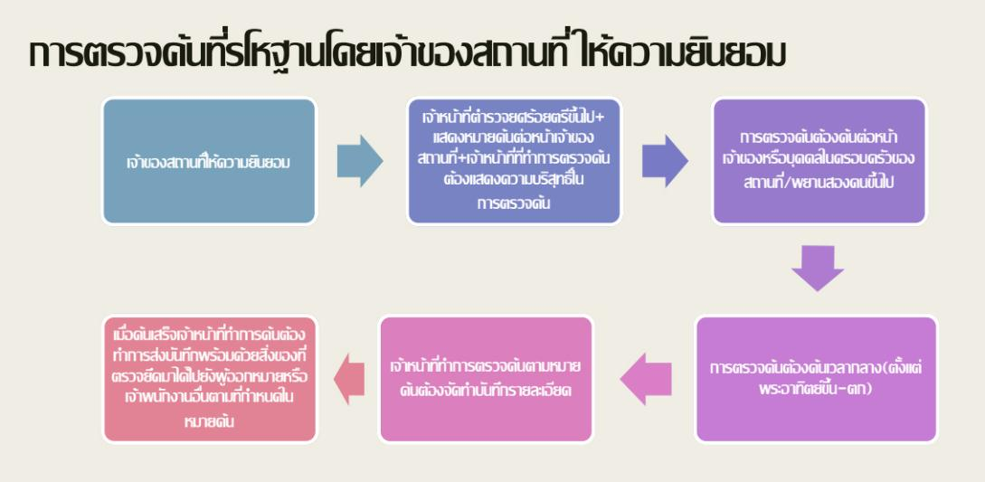
2.1 เหตุที่จะออกหมายค้น กฎหมายวิธีพิจารณาความอาญา มาตรา 69 เหตุที่จะออกหมายค้นได้มีดังต่อไปนี้
(๑) เพื่อพบและยึดสิ่งของซึ่งจะเป็นพยานหลักฐานประกอบการสอบสวน ไต่สวน มูลฟ้องหรือพิจารณา
(๒) เพื่อพบและยึดสิ่งของซึ่งมีไว้เป็นความผิด หรือได้มาโดยผิดกฎหมาย หรือมีเหตุ อันควรสงสัยว่าได้ใช้หรือตั้งใจจะใช้ในการกระทำความผิด
(๓) เพื่อพบและช่วยบุคคลซึ่งได้ถูกหน่วงเหนี่ยวหรือกักขังโดยมิชอบด้วยกฎหมาย
(๔) เพื่อพบบุคคลซึ่งมีหมายให้จับ
(๕) เพื่อพบและยึดสิ่งของตามคำพิพากษาหรือตามคำสั่งศาล ในกรณีที่จะพบหรือ จะยึดโดยวิธีอื่นไม่ได้แล้ว
2.2 ห้ามค้นในที่รโหฐานโดยไม่มีหมายค้นหรือคำสั่งศาล กฎหมายวิธีพิจารณาความอาญา มาตรา 92 ห้ามมิให้ค้นในที่รโหฐานโดยไม่มีหมายค้น หรือคำสั่งของศาล เว้นแต่พนักงานฝ่ายปกครองหรือตำรวจเป็นผู้ค้น และในกรณีดังต่อไปนี้
(๑) เมื่อมีเสียงร้องให้ช่วยมาจากข้างในที่รโหฐาน หรือมีเสียงหรือพฤติการณ์อื่นใดอันแสดงได้ว่ามีเหตุร้าย เกิดขึ้นในที่รโหฐานนั้น
(๒) เมื่อปรากฏความผิดซึ่งหน้ากำลังกระทำลงในที่รโหฐาน
(๓) เมื่อบุคคลที่ได้กระทำความผิดซึ่งหน้า ขณะที่ถูกไล่จับหนีเข้าไปหรือมีเหตุอันแน่นแฟ้นควรสงสัยว่าได้ เข้าไปซุกซ่อนตัวอยู่ในที่รโหฐานนั้น
(๔) เมื่อมีพยานหลักฐานตามสมควรว่าสิ่งของที่มีไว้เป็นความผิดหรือได้มาโดยการกระทำความผิดหรือได้ ใช้หรือมีไว้เพื่อจะใช้ในการกระทำความผิด หรืออาจเป็นพยานหลักฐานพิสูจน์การกระทำความผิดได้ซ่อนหรืออยู่ในนั้น ประกอบทั้งต้องมีเหตุอันควรเชื่อว่าเนื่องจากการเนิ่นช้ากว่าจะเอาหมายค้นมาได้สิ่งของนั้นจะถูกโยกย้ายหรือทำลาย เสียก่อน
(๕) เมื่อที่รโหฐานนั้นผู้จะต้องถูกจับเป็นเจ้าบ้าน และการจับนั้นมีหมายจับหรือจับตามมาตรา ๗๘ การใช้อำนาจตาม (๔) ให้พนักงานฝ่ายปกครองหรือตำรวจผู้ค้นส่งมอบสำเนาบันทึกการตรวจค้นและ บัญชีทรัพย์ที่ได้จากการตรวจค้น รวมทั้งจัดทำบันทึกแสดงเหตุผลที่ทำให้สามารถเข้าค้นได้เป็นหนังสือให้ไว้แก่ผู้ ครอบครองสถานที่ที่ถูกตรวจค้น แต่ถ้าไม่มีผู้ครอบครองอยู่ ณ ที่นั้น ให้ส่งมอบหนังสือดังกล่าวแก่บุคคลเช่นว่านั้น ในทันทีที่กระทำได้ และรีบรายงานเหตุผลและผลการตรวจค้นเป็นหนังสือต่อผู้บังคับบัญชาเหนือขึ้นไป
2.3 ห้ามค้นบุคคลในที่สาธารณสถาน กฎหมายวิธีพิจารณาความอาญา มาตรา 93 ห้ามมิให้ทำการค้นบุคคลใดในที่สาธารณสถาน เว้น แต่พนักงานฝ่ายปกครองหรือตำรวจเป็นผู้ค้นในเมื่อมีเหตุอันควรสงสัยว่าบุคคลนั้นมีสิ่งของในความครอบครองเพื่อจะ ใช้ในการกระทำความผิด หรือซึ่งได้มาโดยการกระทำความผิดหรือซึ่งมีไว้เป็นความผิด
2.4 วิธีการค้น กฎหมายวิธีพิจารณาความอาญา มาตรา 94 ให้พนักงานฝ่ายปกครองหรือตำรวจที่ทำการค้นในที่ รโหฐาน สั่งเจ้าของหรือคนอยู่ในนั้นหรือผู้รักษาสถานที่ซึ่งจะค้น ให้ยอมให้เข้าไปโดยมิหวงห้าม อีกทั้งให้ความสะดวก ตามสมควรทุกประการในอันที่จะจัดการตามหมาย ทั้งนี้ ให้พนักงานผู้นั้นแสดงหมายหรือถ้าค้นได้โดยไม่ต้องมีหมายก็ ให้แสดงนามและตำแหน่ง ถ้าบุคคลดังกล่าวในวรรคต้นมิยอมให้เข้าไป เจ้าพนักงานมีอำนาจใช้กำลังเพื่อเข้าไป ในกรณีจำเป็น จะเปิดหรือทำลายประตูบ้าน ประตูเรือน หน้าต่าง รั้วหรือสิ่งกีดขวางอย่างอื่นทำนองเดียวกันนั้นก็ได้ กฎหมายวิธีพิจารณาความอาญา มาตรา 102 การค้นในที่รโหฐานนั้น ก่อนลงมือค้นให้เจ้า พนักงานผู้ค้นแสดงความบริสุทธิ์เสียก่อน และเท่าที่สามารถจะทำได้ให้ค้นต่อหน้าผู้ครอบครองสถานที่หรือบุคคลใน ครอบครัวของผู้นั้น หรือถ้าหาบุคคลเช่นกล่าวนั้นไม่ได้ ก็ให้ค้นต่อหน้าบุคคลอื่นอย่างน้อยสองคนซึ่งเจ้าพนักงานได้ ขอร้องมาเป็นพยาน การค้นที่อยู่หรือสำนักงานของผู้ต้องหาหรือจำเลยซึ่งถูกควบคุมหรือขังอยู่ให้ทำต่อหน้าผู้นั้น ถ้าผู้นั้นไม่ สามารถหรือไม่ติดใจมากำกับจะตั้งผู้แทน หรือให้พยานมากำกับก็ได้ ถ้าผู้แทนหรือพยานไม่มี ให้ค้นต่อหน้าบุคคลใน ครอบครัวหรือต่อหน้าพยานดังกล่าวในวรรคก่อน สิ่งของใดที่ยึดได้ต้องให้ผู้ครอบครองสถานที่ บุคคลในครอบครัว ผู้ต้องหา จำเลย ผู้แทนหรือพยานดู เพื่อให้รับรองว่าถูกต้อง ถ้าบุคคลเช่นกล่าวนั้นรับรองหรือไม่ยอมรับรองก็ให้บันทึกไว้
2.5 เวลาการค้น การค้นในที่รโหฐานต้องกระทำระหว่างพระอาทิตย์ขึ้นและตก มีข้อยกเว้นดังนี้
(๑) เมื่อลงมือค้นแต่ในเวลากลางวัน ถ้ายังไม่เสร็จจะค้นต่อไปในเวลากลางคืนก็ได้
(๒) ในกรณีฉุกเฉินอย่างยิ่ง หรือซึ่งมีกฎหมายอื่นบัญญัติให้ค้นได้เป็นพิเศษ จะทำการ ค้นในเวลากลางคืนก็ได้
(๓) การค้นเพื่อจับผู้ดุร้ายหรือผู้ร้ายสำคัญจะทำในเวลากลางคืนก็ได้ แต่ต้องได้รับ อนุญาตพิเศษจากศาลตามหลักเกณฑ์และวิธีการที่กำหนดในข้อบังคับของประธานศาลฎีกา
2.6 ค้นตามหมายค้นพนักงานฝ่ายปกครอง ระดับ 3 ขึ้นไป และตำรวจยศร้อยตำรวจตรี ขึ้นไปเป็นหัวหน้าการค้น ในกรณีที่ค้นโดยมีหมาย เจ้าพนักงานผู้มีชื่อในหมายค้นหรือผู้รักษาการแทนซึ่งต้องเป็นพนักงาน ฝ่ายปกครองตั้งแต่ระดับสามหรือตำรวจซึ่งมียศตั้งแต่ชั้นร้อยตำรวจตรีขึ้นไปเท่านั้นมีอำนาจเป็นหัวหน้าไปจัดการให้ เป็นไปตามหมายนั้น ตามกฎหมายวิธีพิจารณาความอาญา มาตรา 97
2.7 ค้นในที่รโหฐาน ค้นได้เฉพาะตัวคนหรือสิ่งของที่ต้องการค้น กฎหมายวิธีพิจารณาความอาญา มาตรา 98 การค้นในที่รโหฐานนั้นจะค้นได้แต่เฉพาะ เพื่อหาตัวคนหรือสิ่งของที่ต้องการค้นเท่านั้น แต่มีข้อยกเว้นดังนี้
(๑) ในกรณีที่ค้นหาสิ่งของโดยไม่จำกัดสิ่ง เจ้าพนักงานผู้ค้นมีอำนาจยึดสิ่งของใด ๆ ซึ่งน่าจะใช้เป็นพยานหลักฐานเพื่อเป็นประโยชน์หรือยันผู้ต้องหาหรือจำเลย
(๒) เจ้าพนักงานซึ่งทำการค้นมีอำนาจจับบุคคลหรือสิ่งของอื่นในที่ค้นนั้นได้ เมื่อมี หมายอีกต่างหาก หรือในกรณีความผิดซึ่งหน้า
2.8 ค้นโดยมิให้เสียหาย กฎหมายวิธีพิจารณาความอาญา มาตรา 99 ในการค้นนั้น เจ้าพนักงานต้องพยายามมิให้มีการ เสียหายและกระจัดกระจายเท่าที่จะทำได้
2.9 บุคคลขัดขวางการค้น กฎหมายวิธีพิจารณาความอาญา มาตรา 100 ถ้ามีเหตุอันควรสงสัยว่าบุคคลซึ่งอยู่ในที่ ซึ่งค้นหรือจะถูกค้น จะขัดขวางถึงกับทำให้การค้นไร้ผล เจ้าพนักงานผู้ค้นมีอำนาจเอาตัวผู้นั้นควบคุมไว้หรือให้อยู่ใน ความดูแลของเจ้าพนักงานในขณะที่ทำการค้นเท่าที่จำเป็น เพื่อมิให้ขัดขวางถึงกับทำให้การค้นนั้นไร้ผล ถ้ามีเหตุอันควรสงสัยว่าบุคคลนั้นได้เอาสิ่งของที่ต้องการพบซุกซ่อนในร่างกายเจ้า พนักงานผู้ค้นมีอำนาจค้นตัวผู้นั้นได้ดังบัญญัติไว้ตามมาตรา ๘๕
2.10 บันทึกการค้น และบัญชีสิ่งของที่ยึด กฎหมายวิธีพิจารณาความอาญา มาตรา 103 ให้เจ้าพนักงานผู้ค้นบันทึกรายละเอียดแห่ง การค้น และสิ่งของที่ค้นได้นั้นต้องมีบัญชีรายละเอียดไว้ บันทึกการค้นและบัญชีสิ่งของนั้นให้อ่านให้ผู้ครอบครองสถานที่ บุคคลในครอบครัว ผู้ต้องหา จำเลย ผู้แทนหรือพยานฟัง แล้วแต่กรณี แล้วให้ผู้นั้นลงลายมือชื่อรับรองไว้
2.11 เจ้าพนักงานที่ค้นโดยมีหมายส่งบันทึกการค้นและบัญชีของที่ยึดไปยังผู้ออกหมาย กฎหมายวิธีพิจารณาความอาญา มาตรา 104 เจ้าพนักงานที่ค้นโดยมีหมาย ต้องรีบส่งบันทึกและ บัญชีดังกล่าวในมาตราก่อนพร้อมด้วยสิ่งของที่ยึดมา ถ้าพอจะส่งได้ ไปยังผู้ออกหมายหรือเจ้าพนักงานอื่นตามที่ กำหนดไว้ในหมาย ในกรณีที่ค้นโดยไม่มีหมายโดยเจ้าพนักงานอื่นซึ่งไม่ใช่พนักงานสอบสวน ให้ส่งบันทึก บัญชีและสิ่งของไป ยังพนักงานสอบสวนหรือเจ้าหน้าที่ใดซึ่งต้องการสิ่งเหล่านั้น

